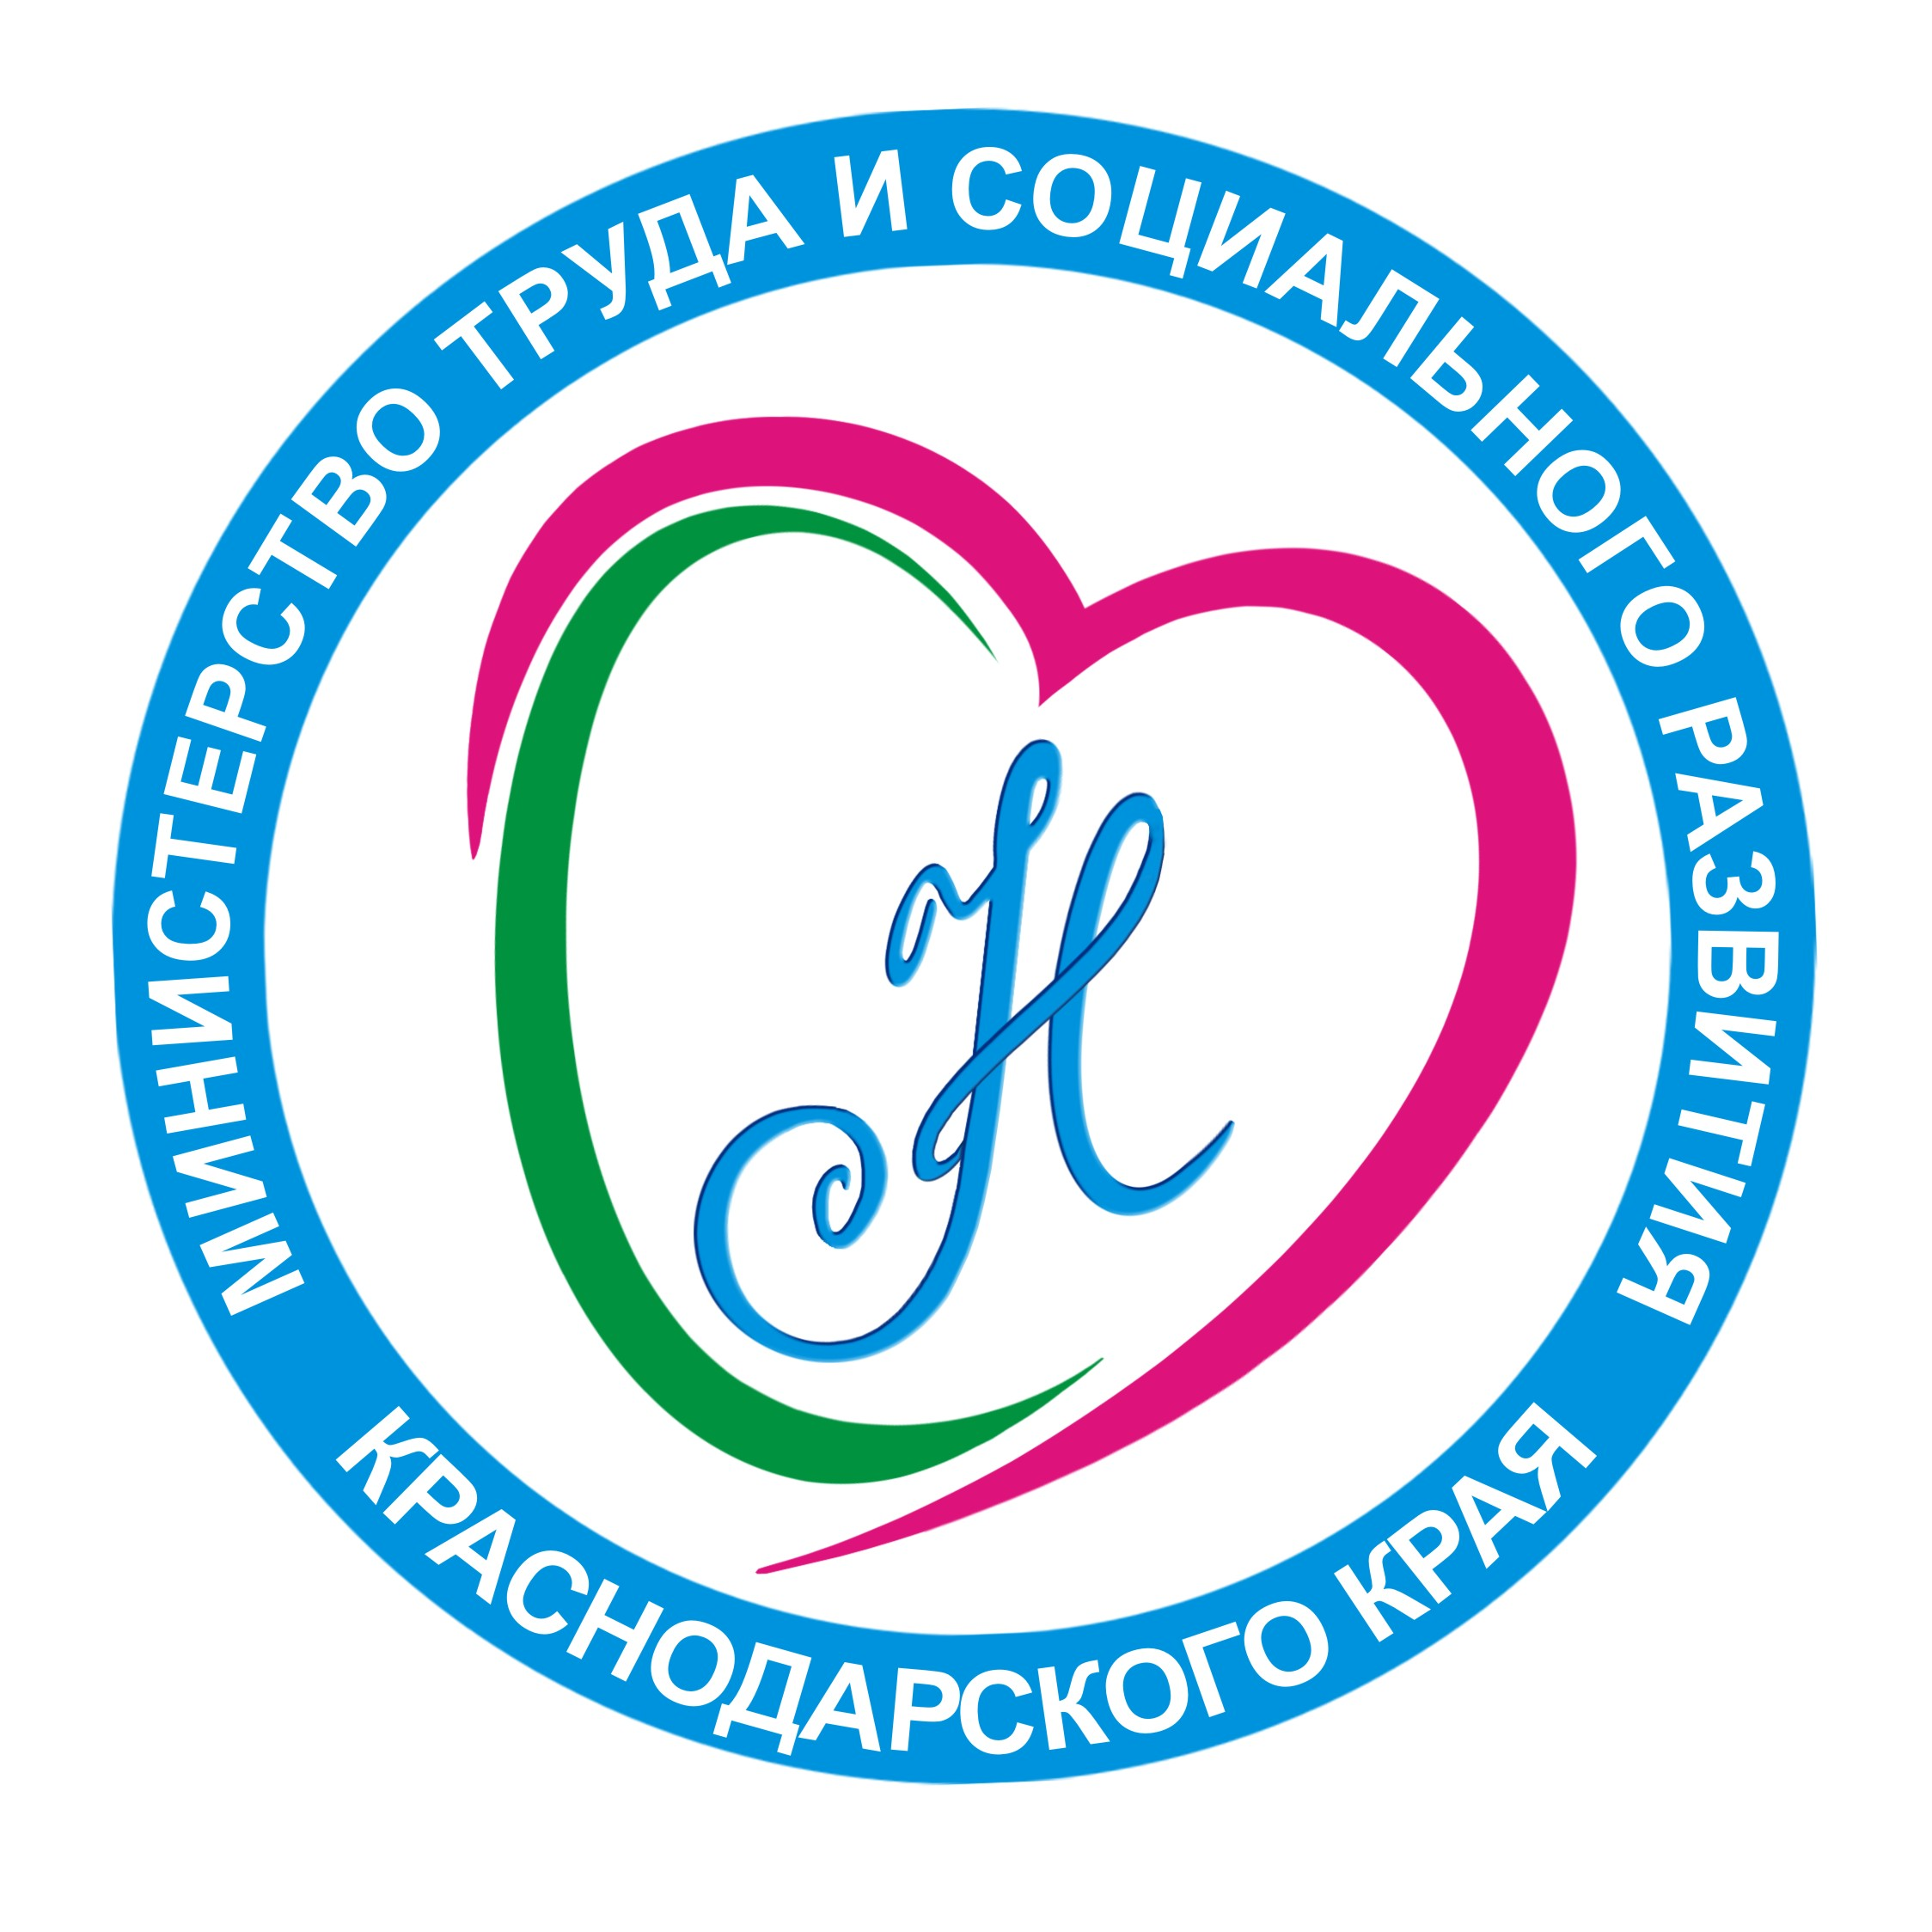
НАЦИОНАЛЬНЫЙ ПРОЕКТ «ДЕМОГРАФИЯ»
ФЕДЕРАЛЬНЫЙ ПРОЕКТ «СОДЕЙСТВИЕ ЗАНЯТОСТИ»

ПРОГРАММА
ПО ОРГАНИЗАЦИИ ПРОФЕССИОНАЛЬНОГО ОБУЧЕНИЯ
И ДОПОЛНИТЕЛЬНОГО ПРОФЕССИОНАЛЬНОГО ОБРАЗОВАНИЯ ОТДЕЛЬНЫХ КАТЕГОРИЙ ГРАЖДАН В ЦЕЛЯХ СОДЕЙСТВИЯ ЗАНЯТОСТИ

1. граждане в возрасте 50-ти лет и старше, граждане предпенсионного возраста;

2. женщины, находящиеся в отпуске по уходу за ребенком в возрасте до 3-х лет;

3. женщины, не состоящие в трудовых отношениях и имеющих детей в возрасте до 7 лет;

4. безработные граждане, зарегистрированные в органах службы занятости;

5. работники, находящиеся под риском увольнения, включая введение режима неполного рабочего времени, простой, временную приостановку работ, предоставление отпусков без сохранения заработной платы, проведение мероприятий по высвобождению работников

6. граждане в возрасте до 35 лет, которые относятся к категориям:
- граждан, не занятых по истечении 4 месяцев с даты окончания военной службы по призыву;
- граждан, не имеющих среднего профессионального и высшего образования;
- граждан, не занятых по истечении 4 месяцев с даты выдачи им документа об образовании и о квалификации;
- граждан, находящихся под риском увольнения (планируемых к увольнению в связи с ликвидацией организации либо сокращением штата или численности работников организации);
- граждан, обучающихся на последних курсах по образовательным программам среднего профессионального или высшего образования, обратившихся в органы службы занятости, для которых отсутствует подходящая работа.

Участие в программе бесплатное
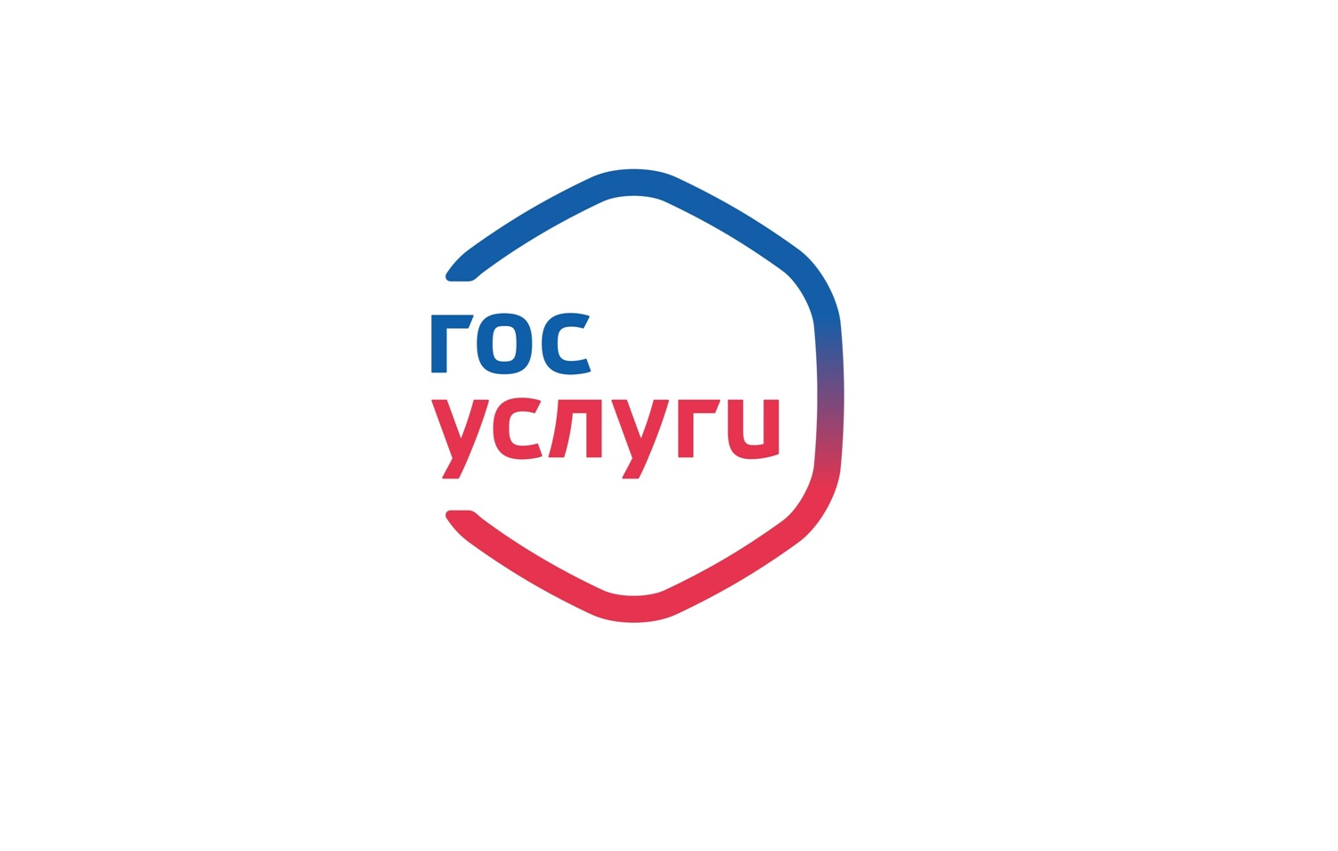
(за счёт средств федерального бюджета).

Важно! Заявка заполняется при
наличии регистрации на портале

Государственных услуг.

Консультативную помощь вы можете получить
в ГКУ КК «Центр занятости населения
Гулькевичского района» по адресу: г. Гулькевичи,
ул. Короткова, д. 4, каб. №10 и телефону:
8(86160)3-22-91, 8(86160)3-38-03

